【处世之道】
假如我有九条命
（经管黄敏怡推荐,2014年3月31日）

推荐理由:传说猫有九条命,说的是它们比其他动物有着更顽强的生命力,说来不免有些荒诞。但是转过来想，人有九条命呢？余光中先生从别样的角度分析，人的九条命分别用于为生活奔波，用于孝敬父母，用于浇灌友谊，……为我们娓娓道来,充满睿智与哲理,使人深思,给人启发。

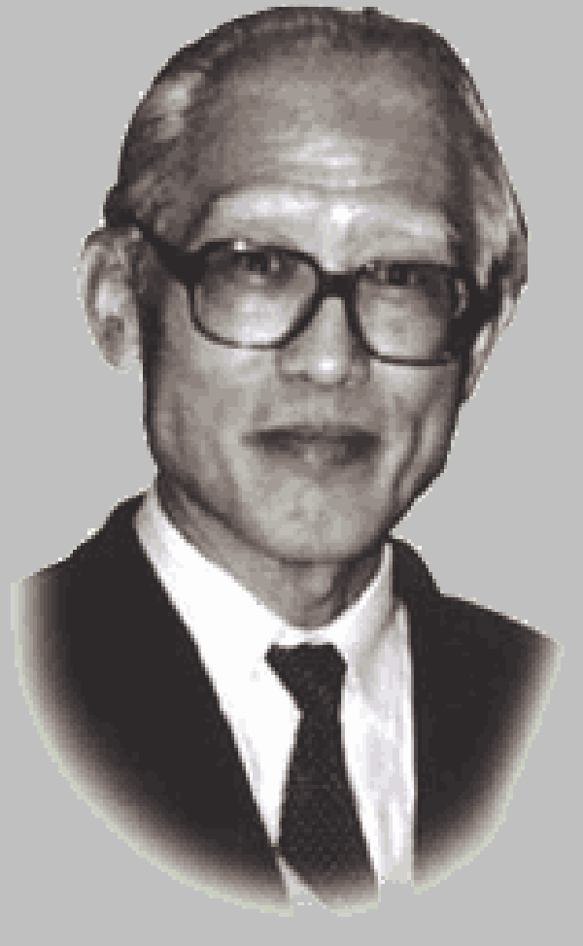
本文作者余光中
假如我有九条命，就好了。
一条命，就可以专门应付现实生活。苦命的丹麦王子说过：既有肉身，就注定要承受与生俱来的千般惊扰。现代人最烦的一件事，莫过于办手续,办手续最烦的一面莫过于填表格。表格愈大愈好填，但要整理和收存，却愈小愈方便。表格是机关发的，当然力求其小，于是申请人得在四根牙签就满了的细长格子里，填下自己的地址。许多人的地址都是节外生枝，街外有巷，巷中有弄，门牌还有几号之几，不知怎么填得进去。这时填表人真希望自己是神，能把须弥纳入芥子，或者只要在格中填上两个字：“天堂”。一张表填完，又来一张，上面还有密密麻麻的各条说明，必须皱眉细阅。至于照片、印章，以及各种证件的号码，更是缺一不可。于是半条命已去了，剩下的半条勉强可以用来回信和开会，假如你找得到相关的来信，受得了邻座的烟熏。
一条命，有心留在台北的老宅，陪伴父亲和岳母。父亲年逾90，右眼失明，左眼不清。他原是最外倾好动的人，喜欢与乡亲契阔谈宴，现在却坐困在半昧不明的寂寞世界里，出不得门，只能追忆冥隔了27年的亡妻，怀念分散在外地的子媳和孙女。岳母也已过了80，五年前断腿至今，步履不再稳便，却能勉力以蹒跚之身，照顾旁边的朦胧之人。她原是我的姨母，家母亡故以来，她便迁来同住；主持失去了主妇之家的琐务，对我的殷殷照拂，情如半母，使我常常感念天无绝人之路，我失去了母亲，神却再补我一个。
一条命，用来做丈夫和爸爸。世界上大概很少全职的丈夫，男人忙于外务，做这件事不过是兼差。女人做妻子，往往却是专职。女人填表，可以自称“主妇（housewife），却从未见过男人自称“主夫”（househusband）。一个人有好太太，必定是天意，这样的神思应该细加体会，切勿视为当然。我觉得自己做丈夫比做爸爸要称职一点，原因正是有个好太太。做母亲的既然那么能干而又负责，做父亲的也就乐得“垂拱而治”了。所以我家实行的是总理制，我只是合照上那位俨然的元首。四个女儿天各一方，负责通信、打电话的是母亲，做父亲的总是在忙别的事情，只在心底默默怀念着她们。
一条命，用来做朋友。中国的“旧男人”做丈夫虽然只是兼职，但是做起朋友来却是专任。妻子如果成全丈夫，让他仗义疏财，去做一个漂亮的朋友，“江湖人称小孟尝”，便能赢得贤名。这种有友无妻的作风，“新男人”当然不敢。不过新男人也不能遗世独立，不交朋友。要表现得“够朋友”，就得有闲、有钱，才能近悦远来。穷忙的人怎敢放手去交游？我不算太穷，却穷于时间，在“够朋友”上面只敢维持低姿态，大半仅是应战。跟身边的朋友打完消耗战，再无余力和远方的朋友隔海越洲，维持庞大的通讯网了。演成近交而不远攻的局面，虽云目光如豆，却也由于鞭长莫及。
一条命，用来读书。世界上的书太多了，古人的书尚未读通三卷两块，今人的书又汹涌而来，将人淹没。谁要是能把朋友题赠的大著通通读完，在斯文圈里就称得上是圣人了。有人读书，是纵情任性地乱读，只读自己喜欢的书，也能成为名士。有人呢，是苦心孤诣地精读，只读名门正派的书，立志成为通儒。我呢，论狂放不敢做名士，论修养不够做通儒，有点不上不下。要是我不写作，就可以规规矩矩地治学；或者不教书，就可以痛痛快快地读书。假如有一条命专供读书，当然就无所谓了。
书要教得好，也要全力以赴，不能随便。老师考学生，毕竟范围有限，题目有形。学生考老师，往往无限又无形。上课之前要备课，下课之后要阅卷，这一切都还有限。倒是在教室以外和学生闲谈问答之间，更能发挥“人师”之功，在“教”外施“化”。常言“名师出高徒”，未必尽然。老师太有名了，便忙于外务，席不暇暖，怎能即之也温？倒是有一些老师“博学而无所成名”，能经常与学生接触，产生实效。
另一条命应该完全用来写作。台湾的作家极少是专业，大半另有正职。我的正职是教书，幸而所教与所写颇有相通之处，不至于互相排斥。以前在台湾，我日间教英文，夜间写中文，颇能并行不悖。后来在香港，我日间教30年代文学，夜间写80年代文学，也可以各行其是。不过艺术是需要全神投入的活动，没有一位兼职然而认真的艺术家不把艺术放在主位。鲁木斯任荷兰驻西班牙大使，每天下午在御花园里作画。一位侍臣在园中走过，说道：“哟，外交家有时也画几张画消遣呢。”鲁本斯答道：“错了，艺术家有时为了消遣，也办点外交。”陆游诗云：“看渠胸次隘宇宙，惜哉千万不一施。空回英概入笔墨，生民清庙非唐诗。向令天开太宗业，马周遇合非公谁？后世但作诗人看，使我抚几空嗟咨。”陆游认为杜甫之才应立功，而不应仅仅立言，看法和鲁本斯正好相反。我赞成鲁本斯的看法，认为立言已足自豪。鲁本斯所以传后，是由于他的艺术，不是他的外交。
一条命，专门用来旅行。我认为没有人不喜欢到处去看看：多看他人，多阅他乡，不但可以认识世界，亦可以认识自己。有人旅行是乘豪华邮轮，谢灵运再世大概也会如此。有人背负行囊，翻山越岭。有人骑自行车环游天下。这些都令我羡慕。我所忧为的，却是驾车长征，去看天涯海角。我的太大比我更爱旅行，所以夫妻两人正好互作旅伴，这一点只怕徐霞客也要艳羡。不过徐霞客是大旅行家、大探险家，我们，只是浅游而已。
最后还剩一条命，用来从从容容地过日子，看花开花谢，人往人来，并不特别要追求什么，也不被“截止日期”所追迫。
附注：另有图片一幅见下页。
（推荐者注：本文来自新华网，原注：摘自余光中著《左手的掌纹》/江苏文艺出版社/2003年10月第一版，余光中写于1985年7月7日）
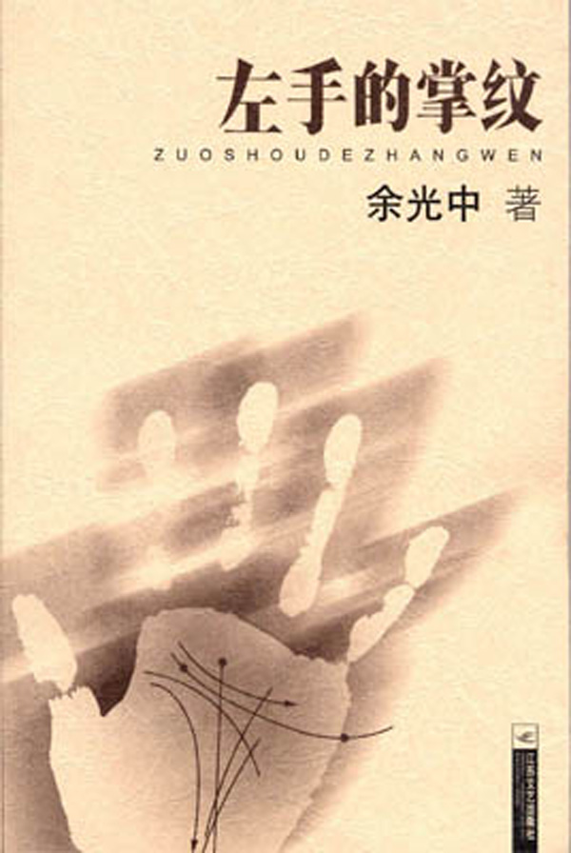
余光中著《左手的掌纹》封面
（注：学校关工网站刊发时间：2014年4月3日）

